为实现对大规模数据点的高效、精准聚类分析，解决因总点数过多导致的聚类效率低、特征区分不明显等问题，本研究采用分层聚类策略，先通过K-means 算法将全部数据点初步划分为特征差异显著的两大区域（cluster_0与cluster_1），再针对两个区域分别开展DBSCAN聚类，结合子簇点数规模与密度特征，对符合条件的子簇进一步采用K-means细分，最终完成全数据的精细化聚类。以下为具体聚类过程与结果的详细总结。
一、减少处理点数
点数过多，用K-means分为两部分分步聚类，将两块具有明显特征差异的区域分隔开见图 1。
分别存为文件cluster_0和cluster_1，点数分别为 15959 和 1504。
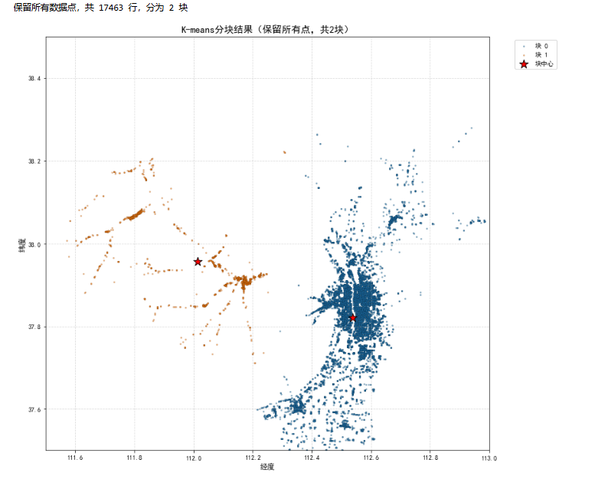
图 1 初步分类图
二、对cluster_0进行DBSCAN
尽量让一些有密集趋向的点聚类为一簇，同时同一簇内密度变化不大数量合适。参数设置为Eps=0.01,min-samples=30，结果见图 2。
各簇点数统计：
噪声点：2071 个
子簇 0：11772 个
子簇 1：56 个
子簇 2：47 个
子簇 3：71 个
子簇 4：114 个
子簇 5：45 个
子簇 6：67 个
子簇 7：81 个
子簇 8：65 个
子簇 9：131 个
子簇 10：62 个
子簇 11：49 个
子簇 12：58 个
子簇 13：171 个
子簇 14：580 个
子簇 15：72 个
子簇 16：36 个
子簇 17：33 个
子簇 18：322 个
子簇 19：27 个
子簇 20：29 个
点数小于100的数据存为文件
cluster0_subcluster_1_points_56.csv、cluster0_subcluster_2_points_47.csv、cluster0_subcluster_3_points_71.csv、cluster0_subcluster_5_points_45.csv、cluster0_subcluster_6_points_67.csv、cluster0_subcluster_7_points_81.csv、cluster0_subcluster_8_points_65.csv、cluster0_subcluster_10_points_62.csv、cluster0_subcluster_11_points_49.csv、cluster0_subcluster_12_points_58.csv、cluster0_subcluster_15_points_72.csv、cluster0_subcluster_16_points_36.csv、cluster0_subcluster_17_points_33.csv、cluster0_subcluster_19_points_27.csv、cluster0_subcluster_20_points_29.csv。
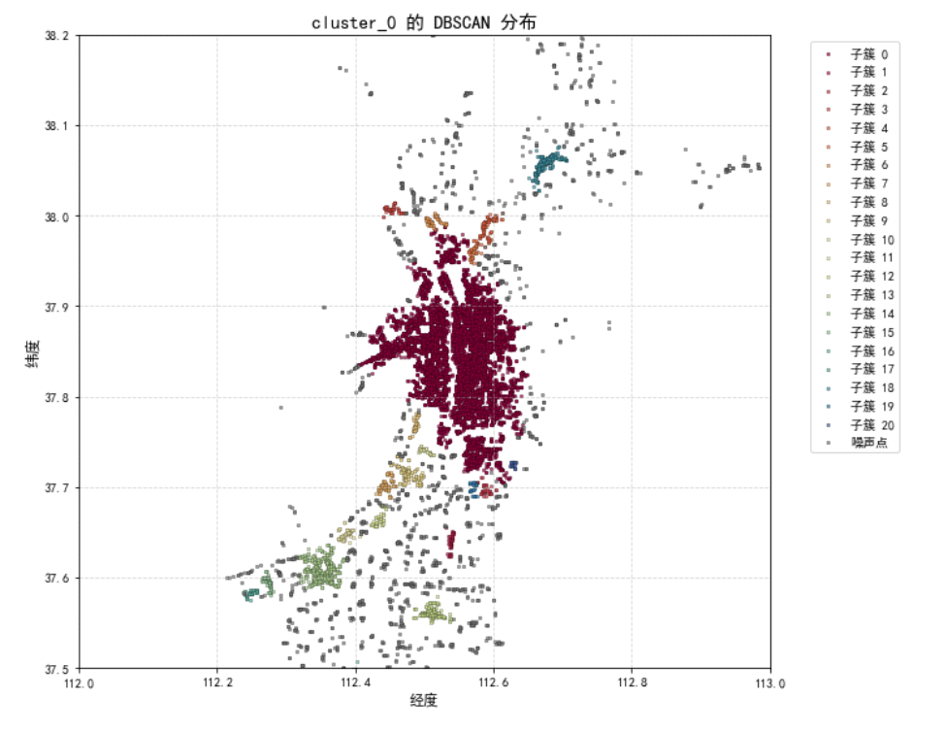
图 2 cluster_0的DBSCAN聚类图

2.1对点数过大的进行K-means
对于有同样密度特征的子簇进行k-means。（子簇点数量少内部没有较明显的密度特征）
聚类后数据分别存入文件夹cluster0_subcluster_4_points_114（见图 3）、cluster0_subcluster_9_points_131（见图 4）、cluster0_subcluster_13_points_171（见图 5）、cluster0_subcluster_14_points_580（见图 6）、cluster0_subcluster_18_points_332（见图 7）。

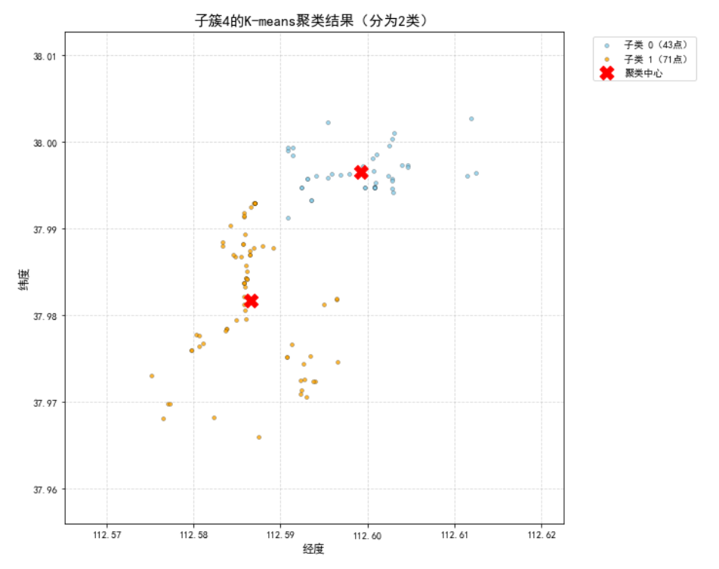
图 3 subcluster_4的K-means聚类图
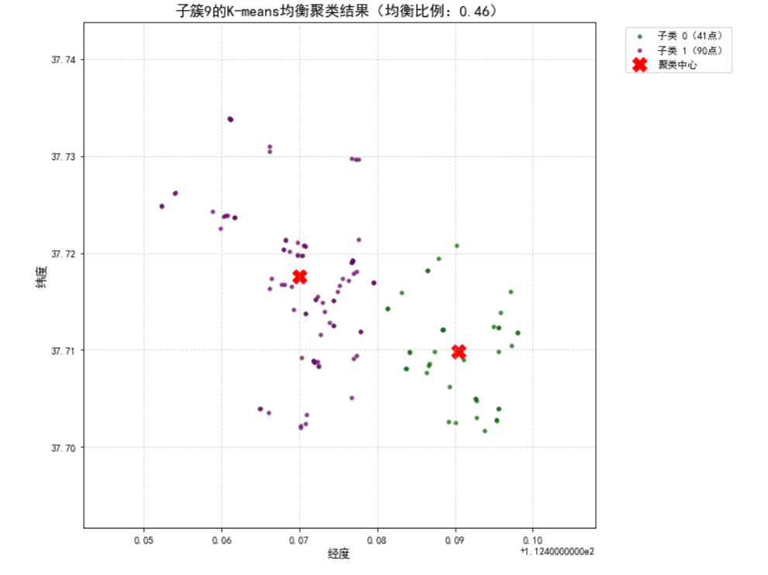
图 4 subcluster_9的K-means聚类图
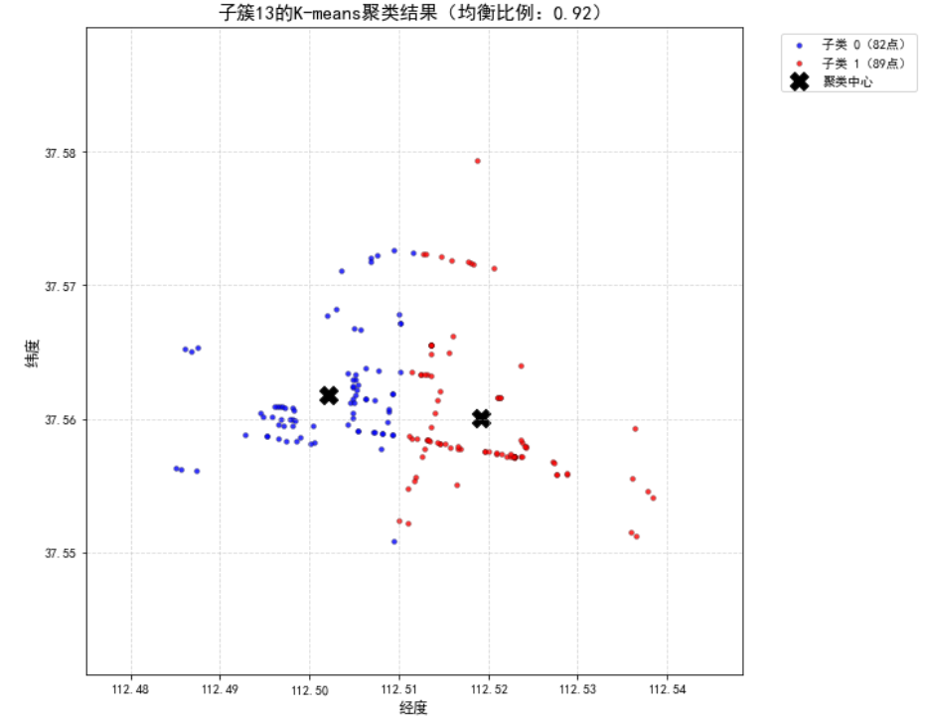
图 5 subcluster_13的K-means聚类图
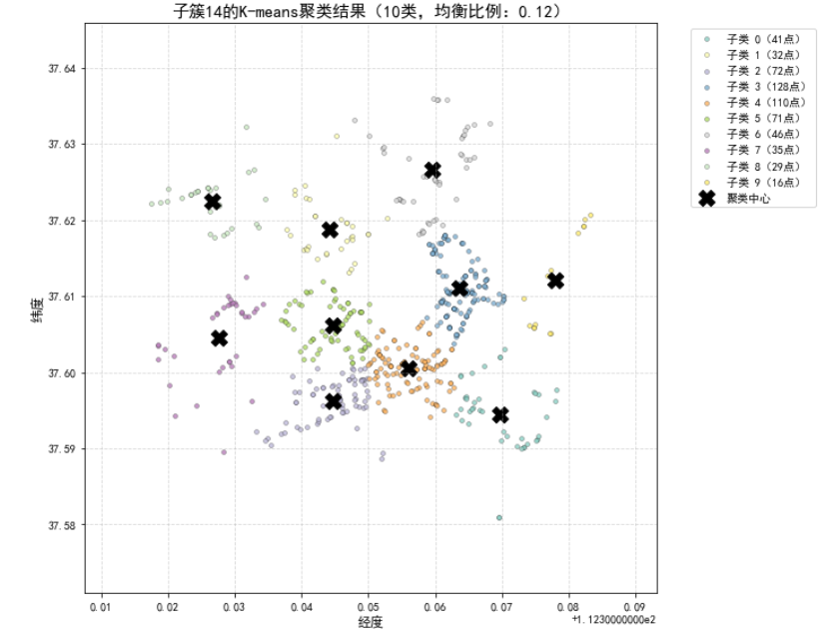
图 6 subcluster_14的K-means聚类图
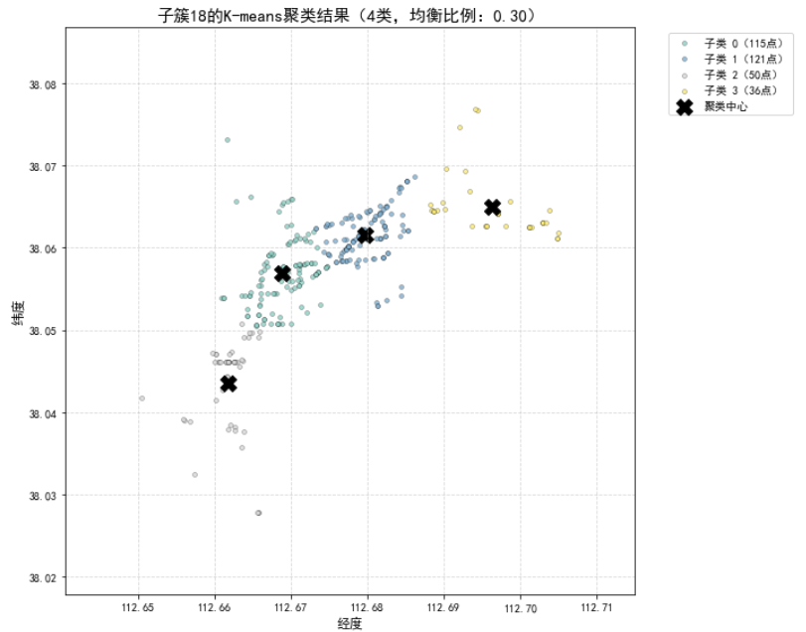
图 7 subcluster_18的K-means聚类图
对于子簇0进行k-means。（点数多，密度大，分离噪声点没必要）
聚类后数据存入文件夹cluster0_subcluster_0_points_11772。见图 8
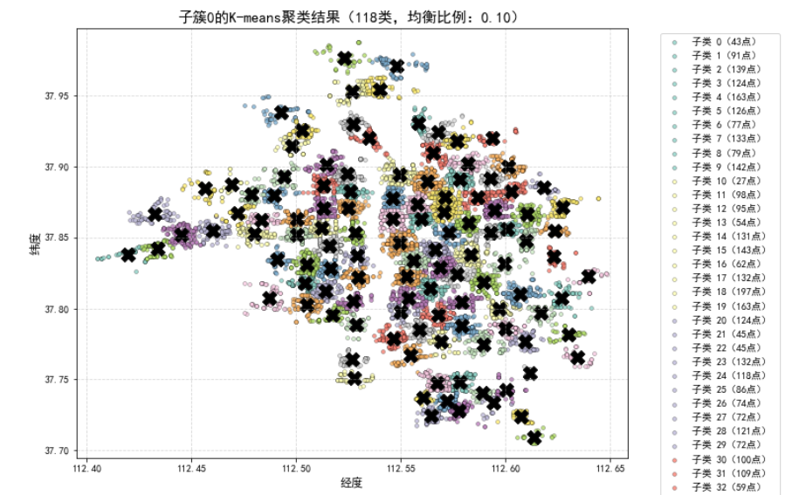
图 8 subcluster_0的K-means聚类图
三、对cluster_1进行DBSCAN
尽量让一些有密集趋向的点聚类为一簇，同时同一簇内密度变化不大数量合适。参数设置为Eps=0.003,min-samples=20，结果见图 9。
各簇点数统计：
噪声点：749 个
簇 0：35 个
簇 1：82 个
簇 2：55 个
簇 3：20 个
簇 4：66 个
簇 5：49 个
簇 6：316 个
簇 7：34 个
簇 8：31 个
簇 9：41 个
簇 10：26 个
点数小于100的存为文件
cluster1_cluster_0_points_35.csv、cluster1_cluster_1_points_82.csv、cluster1_cluster_2_points_55.csv、cluster1_cluster_3_points_20.csv、cluster1_cluster_4_points_66.csv、cluster1_cluster_5_points_49.csv、cluster1_cluster_7_points_34.csv、cluster1_cluster_8_points_31.csv、cluster1_cluster_9_points_41.csv、cluster1_cluster_10_points_26.csv。
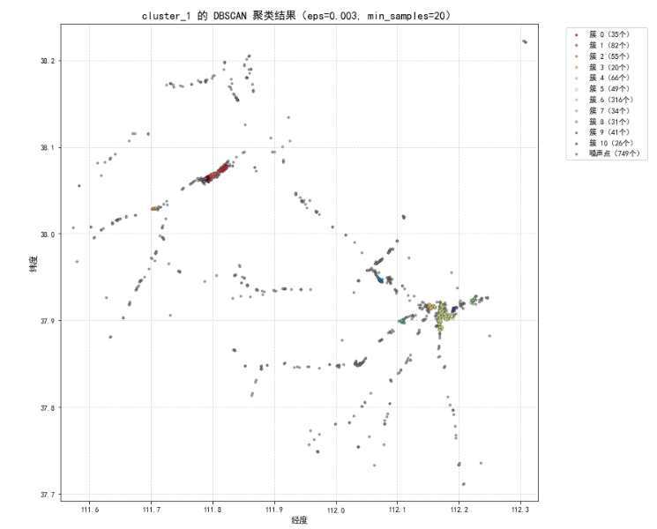
图 9 cluster_1的DBSCAN聚类图

3.1对点数过大的进行K-means
对于有同样密度特征的子簇进行k-means。（子簇点数量少内部没有较明显的密度特征）
聚类后数据存入文件夹cluster1_cluster_6_points_316。（见图 10）

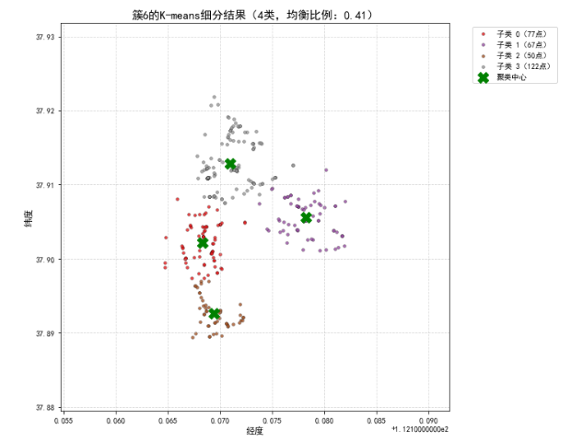
图 10 cluster1_cluster_6的K-means聚类图
- 精进方向
经过多层聚类后得到了点数在100左右的167组数据，同时筛选出了2820个噪声点。对于聚类后的167组数据后续需要根据需求点对货物的需求量再细分。对于筛选出的2820个噪声点，由于其已经没有明显的密度特征后续如果需要运用可进行K-mean聚类。
目前对点数过多密度分布不均问题的处理为分层聚类，后续可尝试根据密度变化动态聚类。

